Historische Nieuwtjes [57]
fotootje

Brutaliteit ten top
Vanaf eind 17e eeuw, onder het regime van de Staten Generaal der Verenigde Nederlanden, ging de Brabantse bevolking gebukt onder allerlei soorten belastingen, die waren ingevoerd na de vrede van Munster in 1648. Voor de diverse gehuchten werden dorpelingen benaderd om die belastinggelden ook daadwerkelijk te innen. Een allesbehalve aantrekkelijk baantje want de armoede in de Meierijse dorpen had door de vele oorlogen, rondtrekkende legereenheden die vaak plunderend en rovend hun sporen achterlieten, veeziekten en misoogsten extreme vormen aangenomen. Die geldinners of collecteurs, zoals ze ook werden genoemd, zag men liever gaan dan komen en scheldpartijen richting die goedwillende collectanten waren geen zeldzaamheid. Om een goed beeld te krijgen was een deugdelijke administratie van belang, want die vormde immers de basis voor het belastingstelsel. We schrijven 16 december 1755. Op die dag trekken Ruth Vrensen, een van de regerende schepenen en Gijsbert Adriaans, de vertegenwoordiger van de hertgang Lutteleind, de stoute schoenen aan en doen hun ronde namens de ziek op bed liggende vice-president Isaac Scriba. Ze doen elk huis aan en noteren keurig het hoofd van het gezin, de naam van de vrouw des huizes, het aantal kinderen van boven de 16 en beneden de 16, knechten en meiden en tevens maken ze de balans op van het aantal stuks vee. Soms een risicovolle onderneming want de meeste bewoners waren niet gecharmeerd van al die belastingmaatregelen en af en toe kregen de heren dan ook de ‘volle laag’. Rond 10 uur arriveren ze bij het huis van een zekere Dirk Heesakkers op de Keur, die op dat moment zijn ‘secreet’ aan het vegen is. Hij kijkt al bedenkelijk als hij de twee heren ziet aankomen. Enigszins geïrriteerd spreekt ie Gijsbert op een min of meer dreigende toon aan en zegt: “Wat komde hier maaken off doen, ik ken u niet, maar u [waarmee hij Ruth bedoelt] ken ik wel….gij bent een eerlijk man”. Blijkbaar heeft hij het op Gijsbert gemunt, maar waarom is onduidelijk. Misschien hebben ze het in het recente of verre verleden al eens eerder met elkaar aan de stok gehad. Zonder verder nog een woord met hem te wisselen pakt hij volgens de beschreven akte ‘een hantvol stront waar meede hij besich was van den hoop te nemen’ en heeft daarmee Gijsbert ‘in sijn aangesigt en op sijn lijff gesmeeten en selfs tot tweemaal toe’. Daar bleef het niet bij. Hij grijpt naar de schop waarmee hij alle uitwerpselen aan het wegwerken was en brengt Gijsbert een drietal slagen toe, grijpt hem vervolgens bij zijn haren waarvan hij er een serie uittrekt en dan springt Ruth ertussen, die met moeite zijn compagnon uit diens benarde positie weet te bevrijden. De hevig geschrokken Gijsbert was helemaal ontdaan en moest helaas onverrichter zake terugkeren naar huis. De akte spreekt van een ‘smertelijke ontmoeting’ tussen Dirk en Gijsbert. Of het slachtoffer na dit ernstig voorval nog langer in functie is gebleven weten we niet.

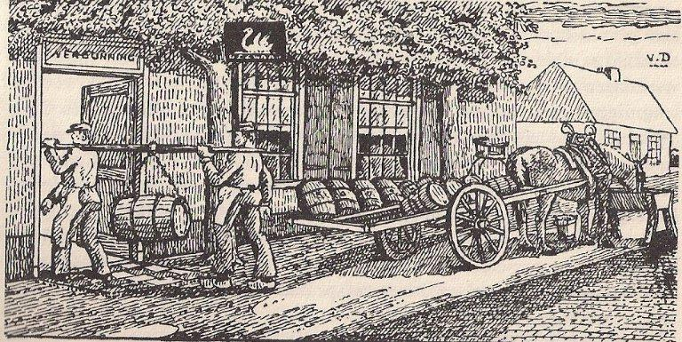
Een jaarlijkse teerdag zonder dat de bierwagen langs is geweest bij de herberg is ondenkbaar want er werden aardig wat pintjes weggewerkt op zo’n gildefeestje

Teerdag van het gilde
Op Sinterklaasdag 1756 is door de secretaris een schepenakte opgetekend die ons een inkijk geeft in een van de jaarlijkse teerdagen van het Sint Catharinagilde, waarbij de gemoederen verhit raakte en rake klappen werden uitgedeeld. Dit keer dus geen akte van testament, boedelscheiding, huurovereenkomst, akte van huwelijkse voorwaarden, akte van legitimatie voor een bastaardkind e,d, maar een zgn. interrogatie ofwel in gewoon Nederlands een ondervraging. De stadhouder van het kwartier Peelland heeft opdracht gegeven aan het dorpsbestuur exact na te trekken wat er precies is gebeurd op 25 november 1756 bekend als St.Catharinadag. De H.Catharina is de patrones van het Schijndelse schuttersgilde, zoals ook de H.Barbara patrones is van het Sint Barbaragilde. Opgetrommeld zijn achtereenvolgens Jan Eijmbert Verhagen [30], Mattijs Simon Verhagen [37], Jan Faasse van Nistelrooij [32] en Symon Eijmbers Verhagen [18]. De schutterij vierde de teerdag in de herberg van Gijsbert Hendrix van der Heijden. De getuigen wordt allereerst de vraag gesteld of zij daar ook op de Catharinadag zijn geweest ’s avonds rond 8 à 9 uur. Iedereen bevestigt dit. Dan gaat de vragensteller verder met ze een voor een te vragen of ze op die avond de
vier broers hebben gezien te weten Hendricus Cornelis van der Heijden, Casper Cornelis van der Heijden, Francois Cornelis van der Heijden en Arnoldus Cornelis van der Heijden. Ook dat gegeven klopt en daarna doet eenieder zijn relaas. Tijdens het geroezemoes en door het gedrang heen is genoemde Hendricus op Jan Eijmbers Verhagen toegelopen. Jan zat daar bij het vuur en Hendricus zei; ‘Komt drinkt eens mee!”. Direct daarna is er een woordenwisseling te horen geweest tussen deze beide herbergbezoekers, tevens gildebroeders. Vrij kort daarop moest Jan enige vuistslagen incasseren. Wat er gezegd is blijft koffiedik kijken. Daar wordt in de getuigenverklaring met geen woord over gerept. Om erger te voorkomen springen de herbergier en de weduwe van Cornelis van der Heijden tussen beide kemphanen in en doen alle mogelijke moeite om ze uit elkaar te halen. Buiten de woordenwisseling en de vuistslagen heeft Hendricus ook nog zijn mes getrokken en Jan enkele snijwonden toegediend en wel zo ernstig dat er omstanders waren die vreesden dat Jan ter plekke zou overlijden. Ook de broers Francois en Arnoldus stonden met messen in de hand. Op een gegeven moment is Jan op de grond gevallen, dreigde zelfs met al zijn verwondingen onder de voet gelopen te worden, maar al lamenterend is hij uiteindelijk in de keuken terecht gekomen, zonder dat hij zijn belager van zich heeft kunnen afschudden. De beide broers van Hendricus hadden dat tijdig weten te voorkomen. Hendricus zou hem zelfs nog enkele keren met zijn hoofd op de harde stenen vloer geduwd te hebben. Ja….als de drank is in de man….vult u zelf maar in!
De herbergier, hevig ontstemd over de gebeurtenissen, riep vanuit de keuken, dat hij de belager zou aanklagen, waarop Hendricus terugriep: “Dat doe maer Gijsbert oom!”. Ten slotte was de lucht nog niet helemaal geklaard, want genoemde Caspar stond ook met een mes in de hand en hield dat dreigend boven het hoofd van zijn neef Peter, de zoon van de herbergier. Hij moet toen gezegd hebben: “Godt doyme swijgt stil off ik sneij er uw ook” en op dat moment had Peter al een snee te pakken. Met die mededeling eindigt de getuigenverklaring.

bron: BHIC toegang 5122 Oud Rechterlijk Archief van Schijndel inventarisnr. 161 folio 88
illustratie uit ‘Oud-Brabants dorpsleven’ [1972] van Bernard van Dam pag.157

wordt vervolgd
Henk Beijers

